CGT – PIVOT Wordpress
PLUGIN MANUAL

Version 1.0

Auteur : C.A.D. BONDJE DOUE
Pré requis

- Apache serveur
- Php 7+
- Wordpress 4.9+
- Cgt.pivot.zip

Installation du plugin

- Interface d’administration
Dans l’interface d’administration de wordpress cliquer sur « Plugins » > « Add New » . Charger le zip que vous avez

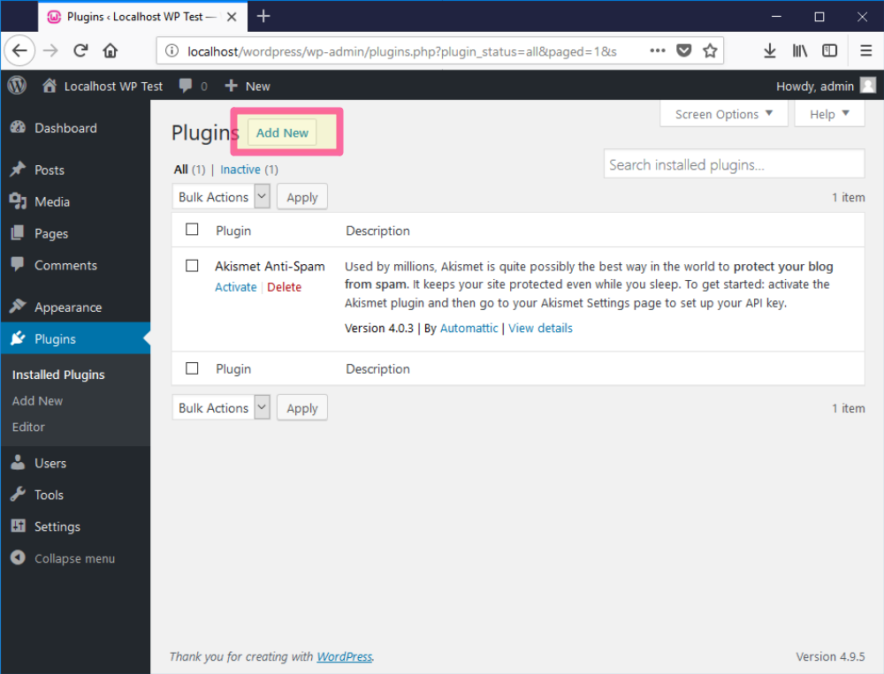

- En FTP

Dézipper le contenu du cgt.pivot.zip dans le répertoire de plugin de WordPress (par défaut il s’agit de [wp_install]wp-content/plugins)

Utilisation

Activer le plugin installé à l’étape précédente

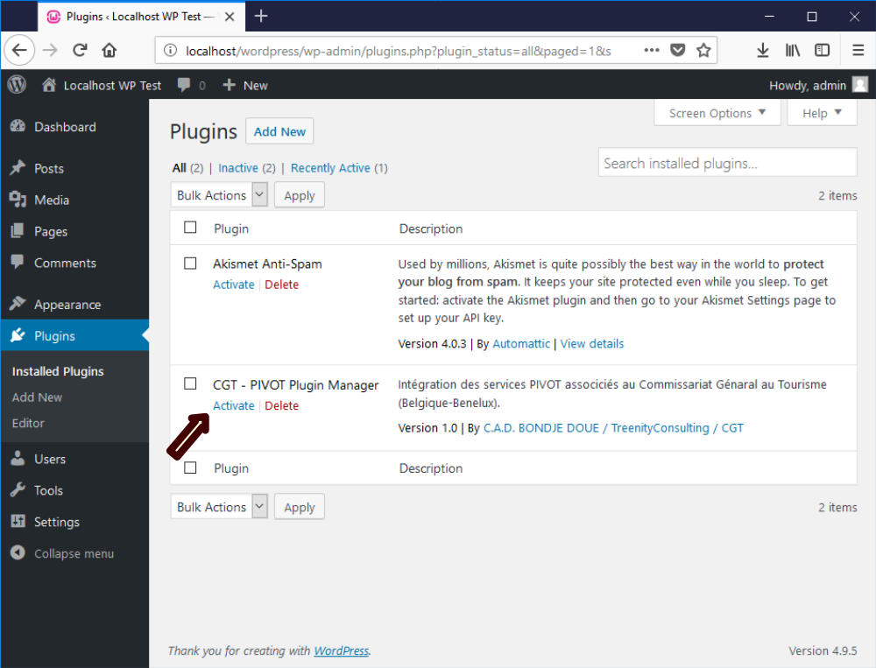

Le menu d’administration et les widgets sont désormais disponibles.
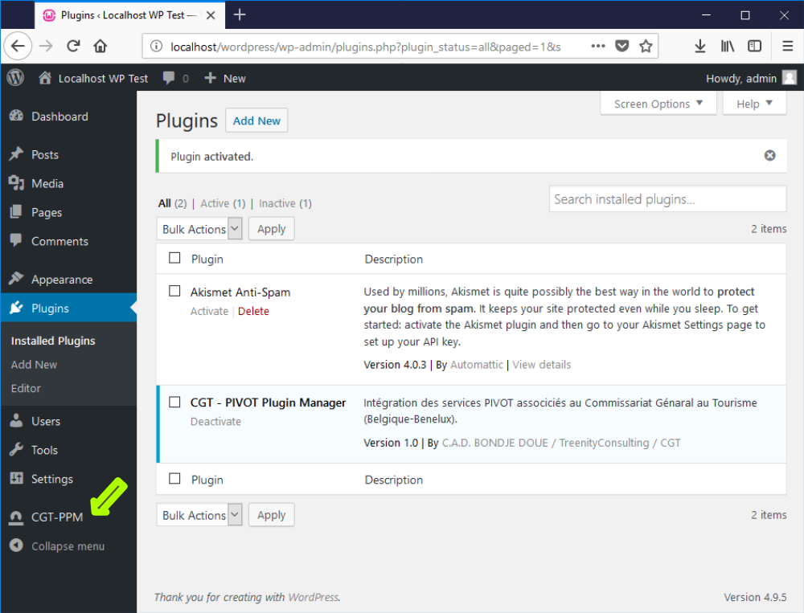

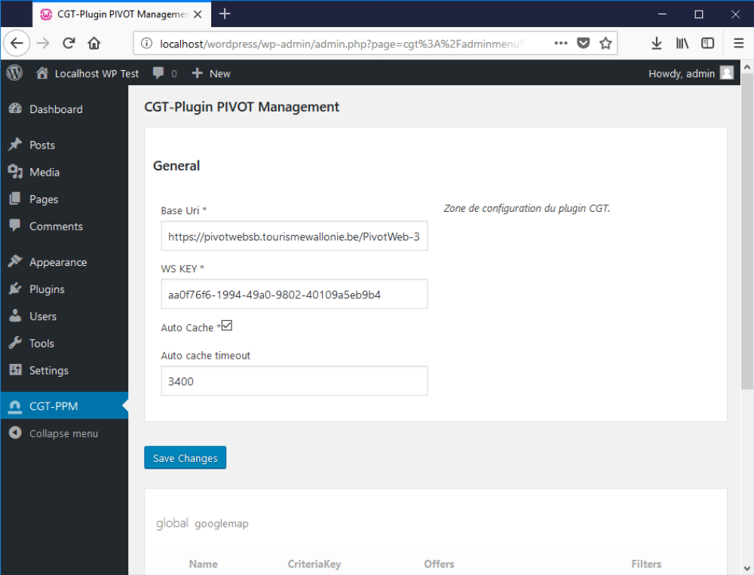
Interface d’administration du plugin CGT-PPM

Les configurations disponibles

- General

- Base Uri
Il s’agit de l’URL d’accès au serveur PIVOT
- WS KEY
Il s’agit de la clef de sécurité d’accès au service PIVOT sur le serveur. (Fournit par l’équipe PIVOT)
- Auto Cache
L’activé ou non la cache sur le plugin.
- Auto Cache Timeout
Temps de mis en cache

- Les Options

Répartie en système d’onglet, ils fournissent, en règle générale, les paramètres qui seront partagés au sein du plugin et exposé au cms.

B.1. Global

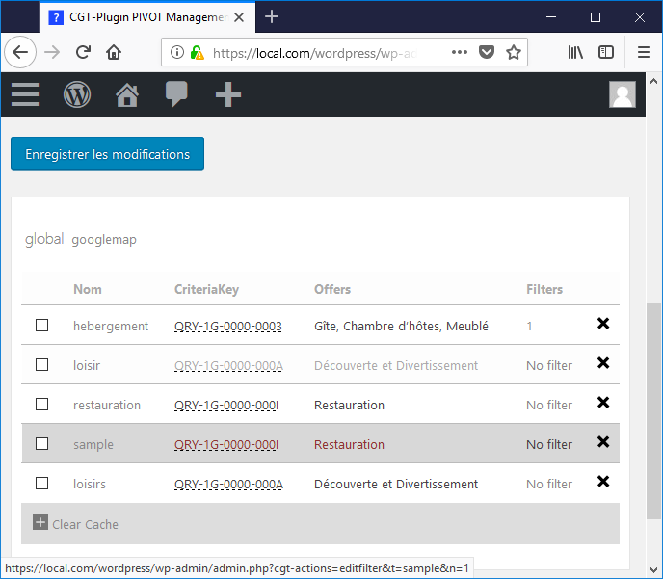

Modifier la clef de requête
En cliquant sur la zone d’insertion de clef de critère fournit par PIVOT nous allons modifier le paramètre de clef.
Entrer : valide la modification
Esc : annule la modification

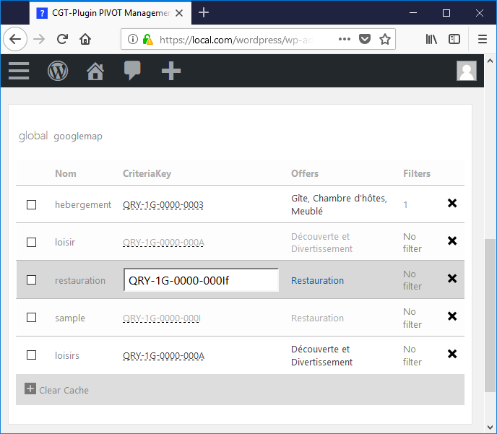

B.2. Google

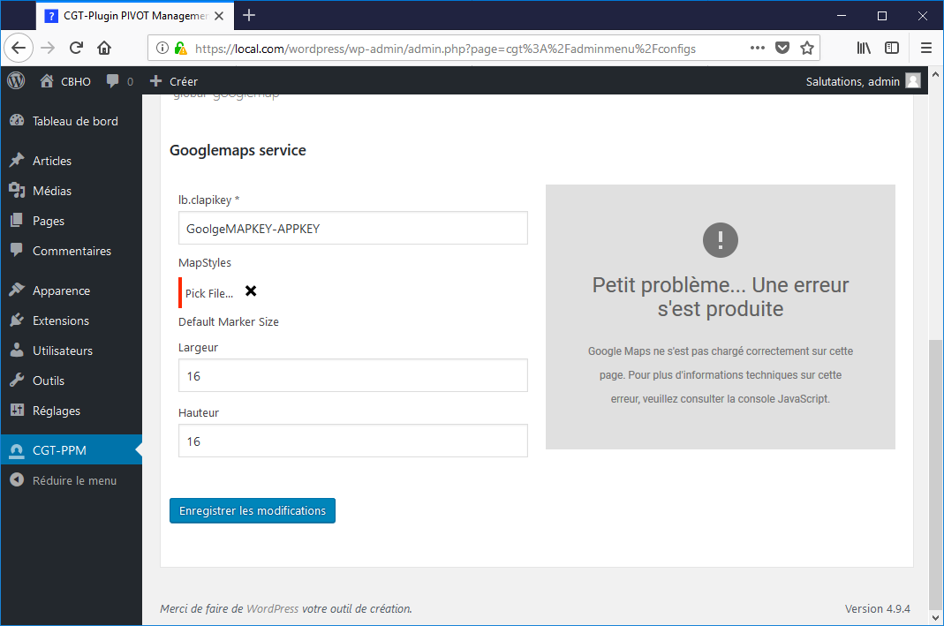

Dans ce panneau, nous allons modifier les options de google maps.

- La clef de développement disponible sur le compte https://console.developers.google.com/ de l’Administrateur.
-Nous pouvons charger le fichier de style qui sera utilisé sur l’ensemble des cartes qui seront affiché sur notre site. En cliquant sur le bouton « Pick File ». A côté de ce dernier le bouton supprimer qui lui supprime le fichier.

-Nous Allons aussi spécifier la taille des images (hauteur, largeur en pixels) utilisé comme pour les marqueurs présents sur la carte.

Example: interface client

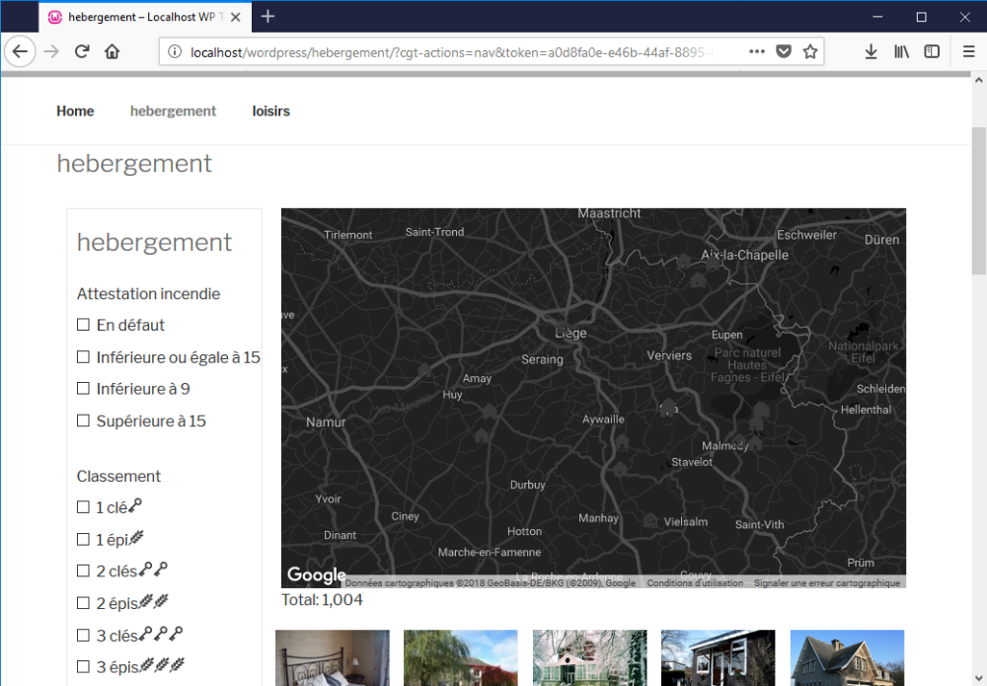

La page de détaille d’une offre

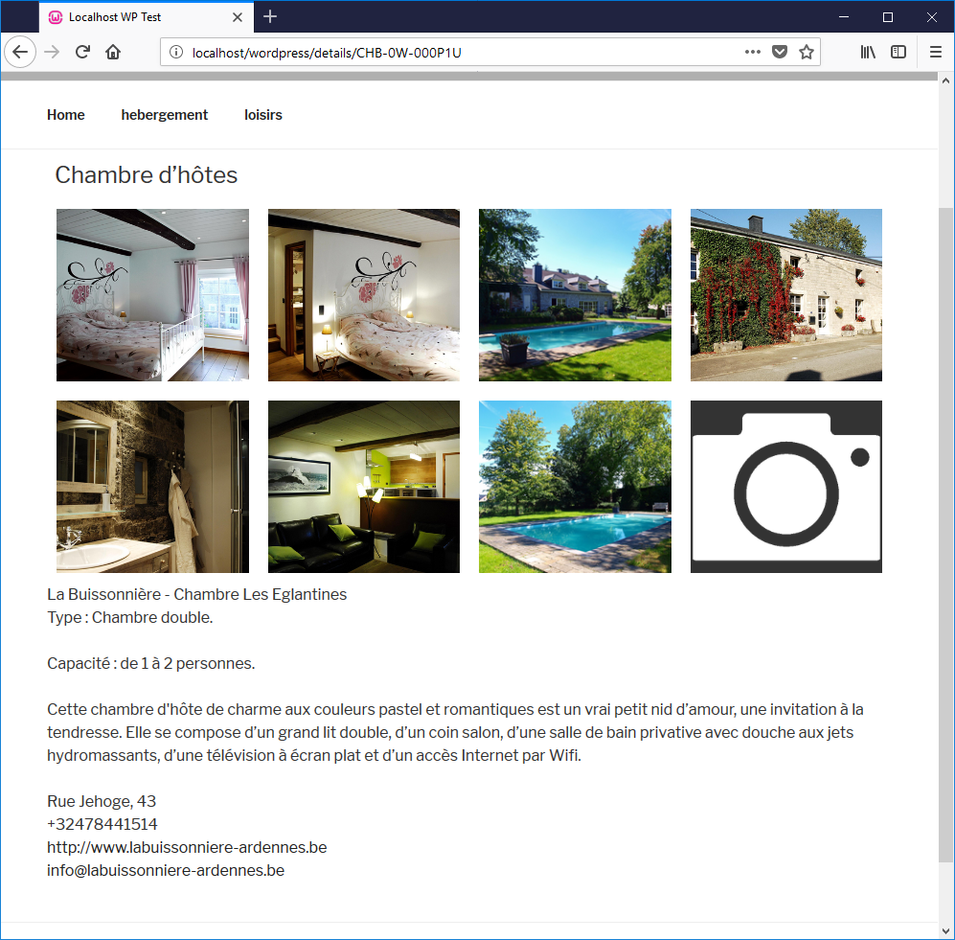

Documentation CGT pour le développeur

Serveur de test

http://wptest.cgt.intra/

Paramètres
Login : | admin
PWD :

Le git
https://github.com/goukenn/cgt

Le fichier de configuration CGT PPM est dans répertoire « Data » du plugins.

Data/data.xml

ANNEXES

Fonctions

igk_cgt_reg_setting_service | Utilisé pour enregistrer un service comme onglet des paramètres d’options optionnel.

Fichier XSL

Dans le répertoire « Data/xsl » stocker les différents xsl qui seront utilisés. Pour chaque concept il existe une nomenclature stricte.

Pour le détail d’une offre par exemple.

Le nom du fichier
Est :

> details.[code_de_offre].[lang].xsl

Planning du travail restant
Auteur : C.A.D BONDJE DOUE
Project : CGT
Date : 10/01/2018

Tâche | Jour(s)
Administration et configuration Back-end  - création du plugin  - outils de création de requête coté pivot  - création d'une méthode de sélection des filtres  - création des filtres sélections | 15
Phase Test | 1
Pagination du contenue (PIVOT ou Plugins CGT) | 3
Optimisation consommation de requête PIVOT | 7
Gestion de présentation XSL sur les Offres | 3
Phase de Test | 1
Création de Widget WP  - zone de recherche  - zone de présentation de résultat résumé  - zone de présentation de résultat détailler | 10
Page de liste de détail en rapport avec la taxonomie wordpress | 5
Phase de test | 1
Rédaction du mode d'emploi | 1
Total | 47

Nombre de jours
47

